Moja miejscowość, mój region.
Temat: Budynki w mojej miejscowości.
Cele główne
- zwracanie uwagi na architekturę miejscowości zamieszkania,
- rozwijanie umiejętności matematycznych,
- rozwijanie spostrzegawczości i percepcji słuchowej,
- rozwijanie sprawności ruchowej.
Cele operacyjne
Dziecko:
- wypowiada się na temat budynków znajdujących się w miejscowości jego zamieszkania,
- układa i nazywa wybrane figury (koło, trójkąt),
- słucha uważnie poleceń nauczyciela,
- prawidłowo wykonuje ćwiczenia ruchowe.

- Swobodne rozmowy na temat różnorodności domów.
(książki dotyczące budownictwa)
Nauczyciel zwraca uwagę dzieci na różnorodność zabudowy.
Wymienia rodzaje domów, np.:
- domy drewniane,

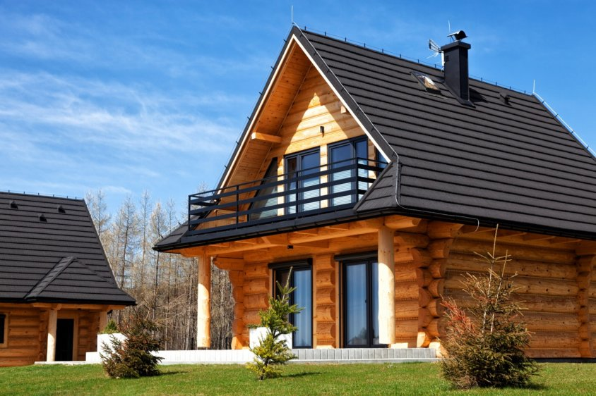
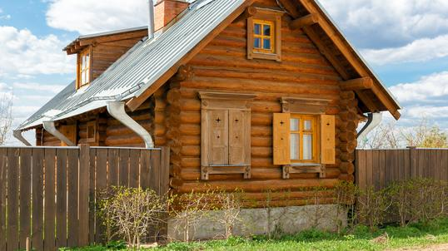
- domy murowane jednorodzinne,
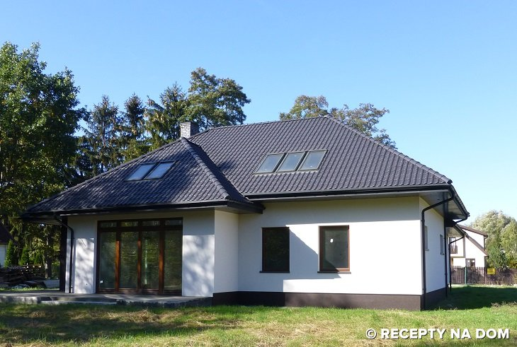
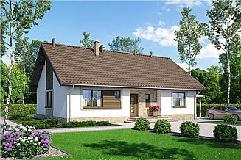

- bloki,
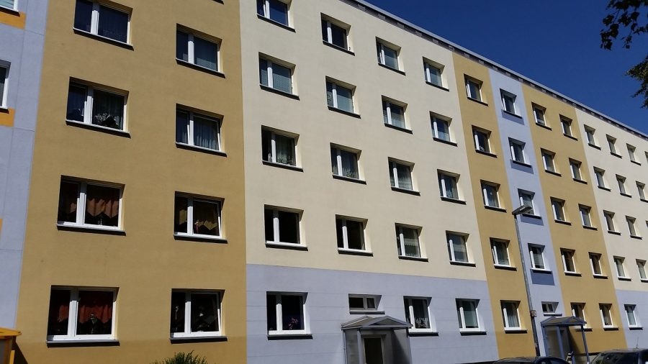

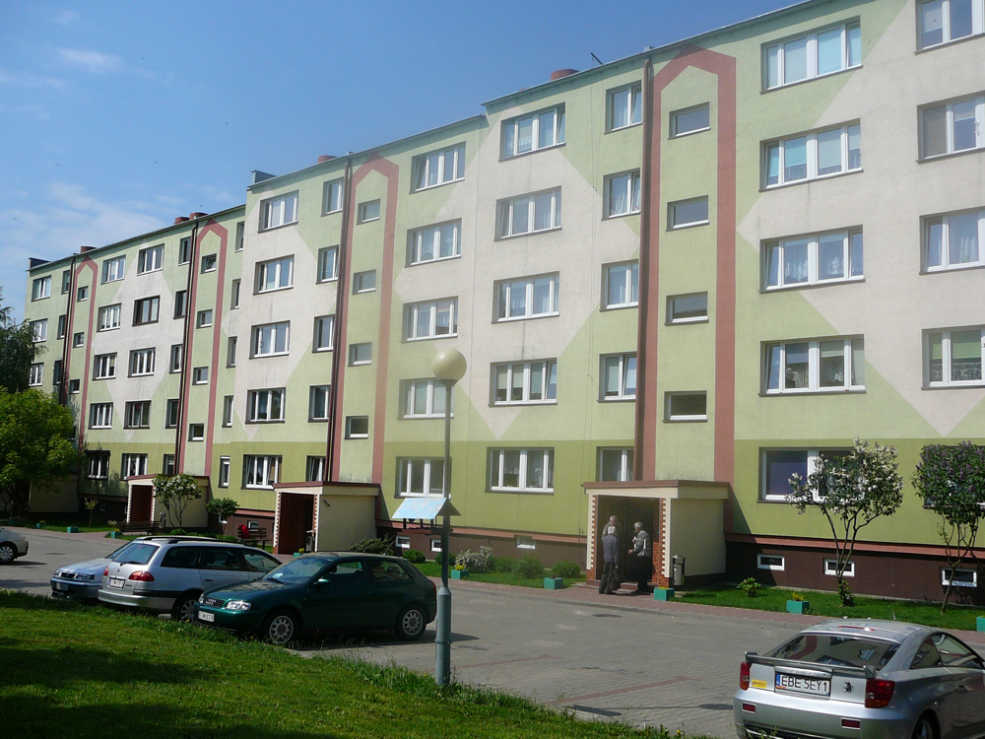
- wieżowce,
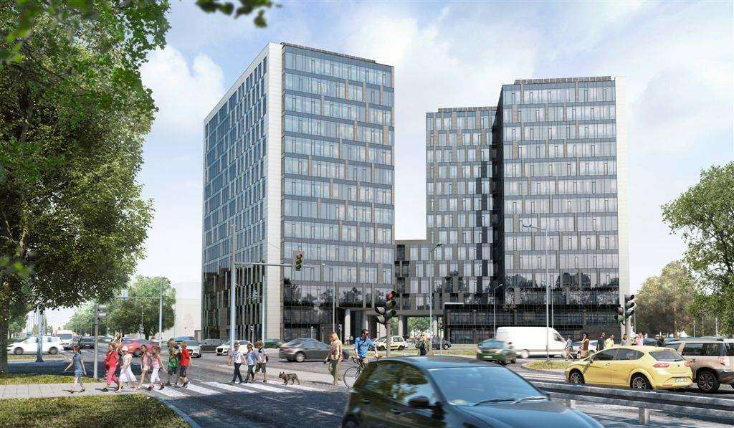

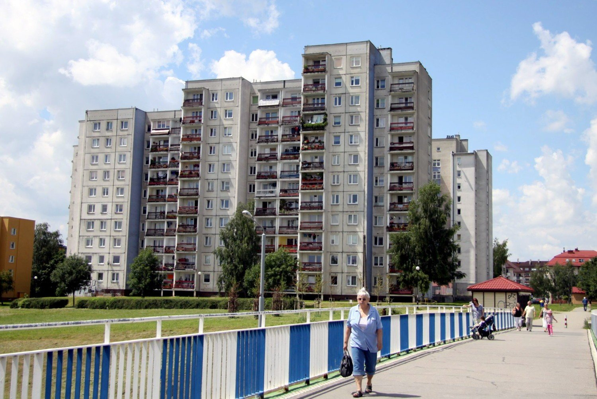

- Zabawa twórcza Dom.

Nauczyciel pyta dzieci, jakie budynki znajdują się w ich okolicy. Chętne dzieci patrzą na zawieszone na ścianach obrazki i wypowiadają się. Opisują wygląd budynków.

Nauczyciel rozkłada na dywanie papierowe figury geometryczne. Prosi dzieci, aby nazwały, opisały i przeliczyły figury, a następnie zastanowiły się, jak je ułożyć, aby utworzyły dom.

Dzieci układają na dużym prostokącie 1 mały prostokąt (drzwi), dwa kółka (okna), trójkąt (dach) itp.
https://www.youtube.com/watch?v=ranx-T904iI Piosenka
https://www.youtube.com/watch?v=P5nkMmCVp00 Film edukacyjny budujemy dom
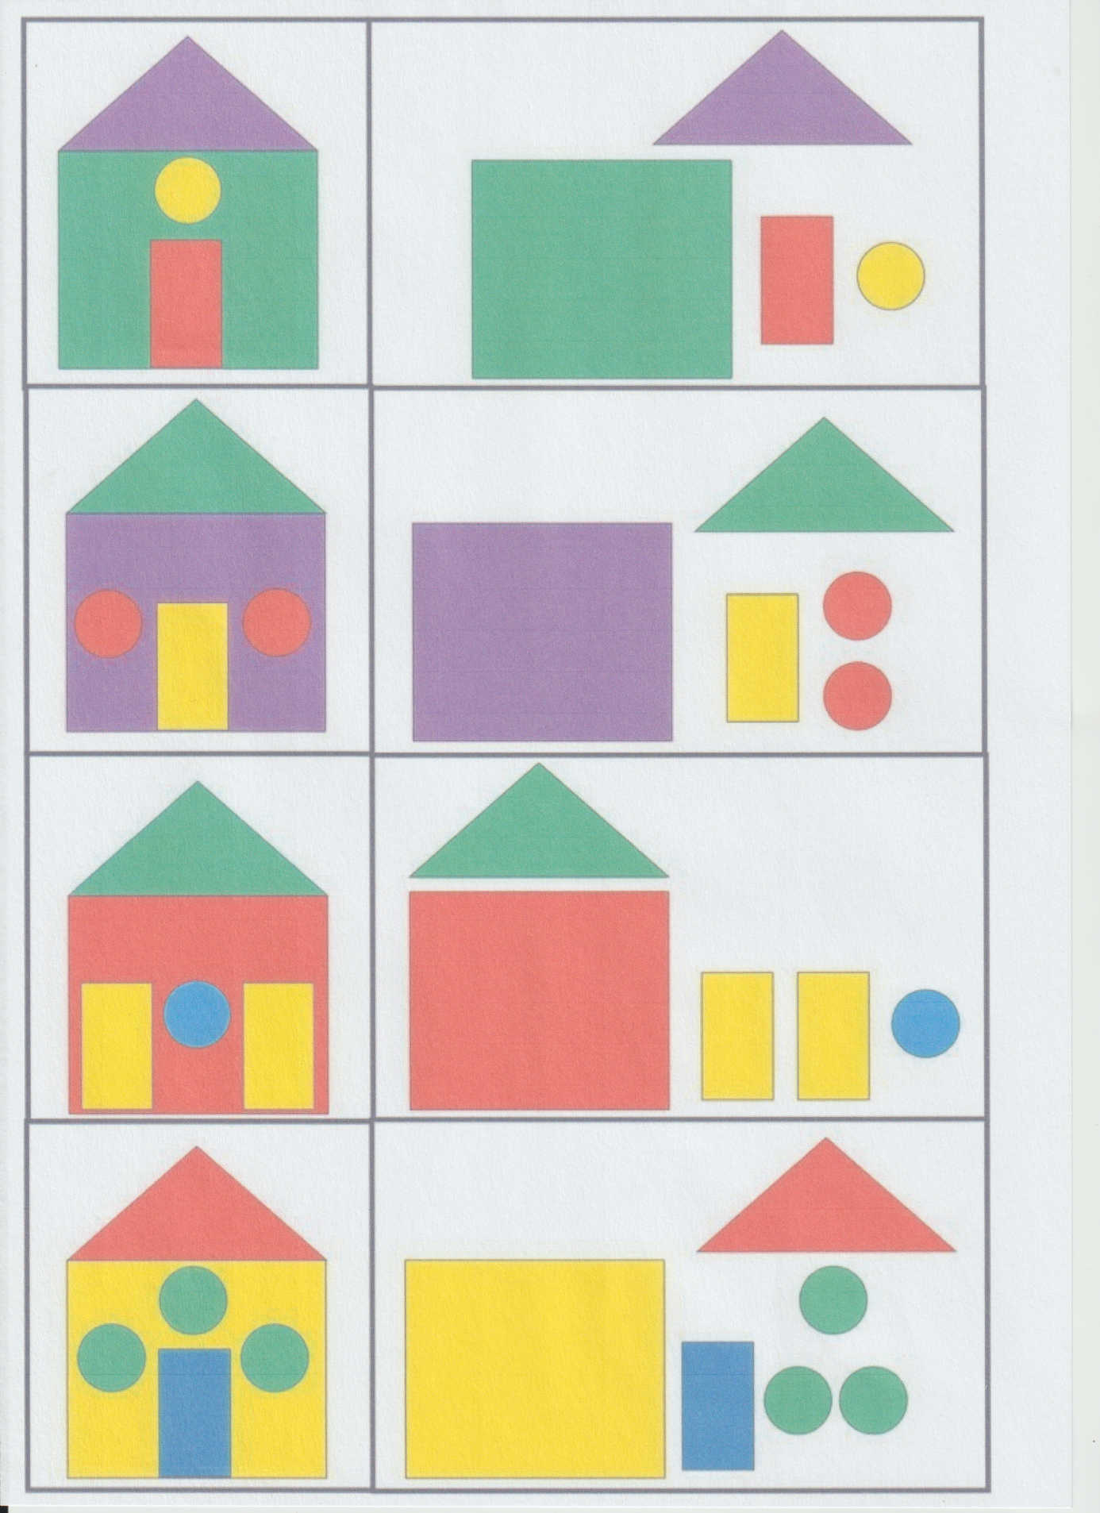

Labirynt
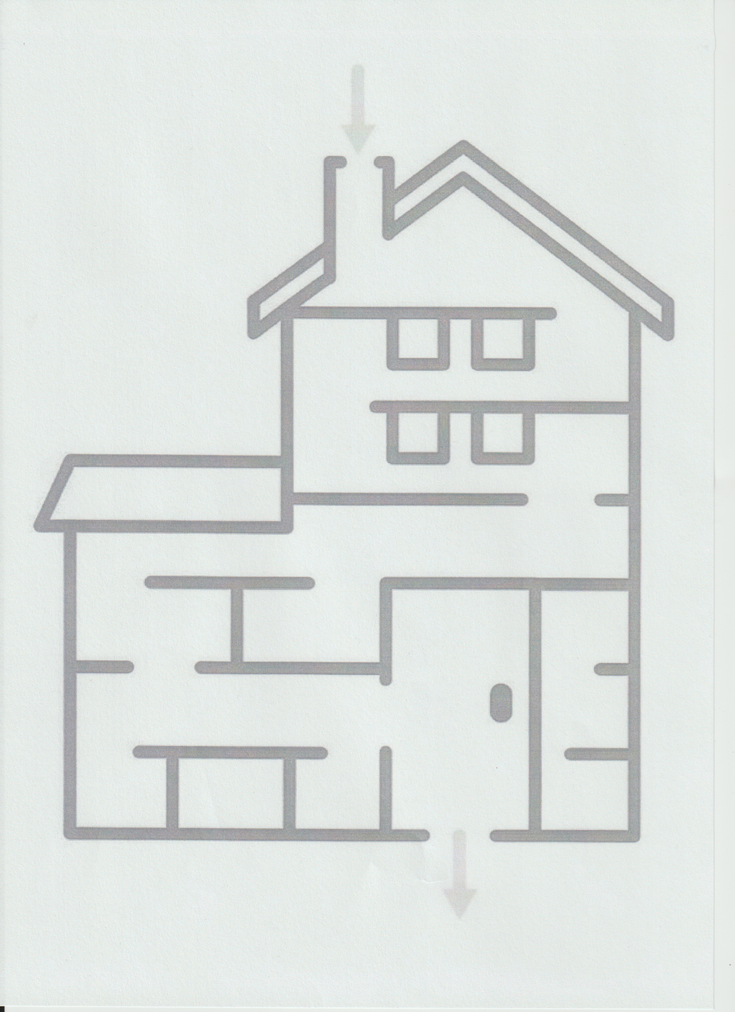

- Dom niski i dom wysoki.

Nauczyciel pokazuje dzieciom różne domy. Wskazuje dom niski i dom wysoki. Pyta dzieci, który dom jest według nich charakterystyczny dla wsi, a który dla miasta, jakie budynki znajdują się w ich miejscowości zamieszkania: niskie czy wysokie. Chętne dzieci wypowiadają się. Następnie dzieci z pomocą N. opisują wygląd budynków. Wskazują, który budynek ma małe okna, a który – duże. Przeliczają okna i drzwi w każdym domu, posługując się liczebnikami głównymi w zakresie 5 i więcej.
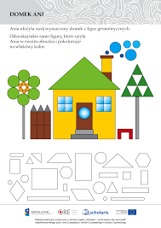

- Karty pracy:
Dorysuj tyle okien, żeby w każdym domu było po 7 okien.
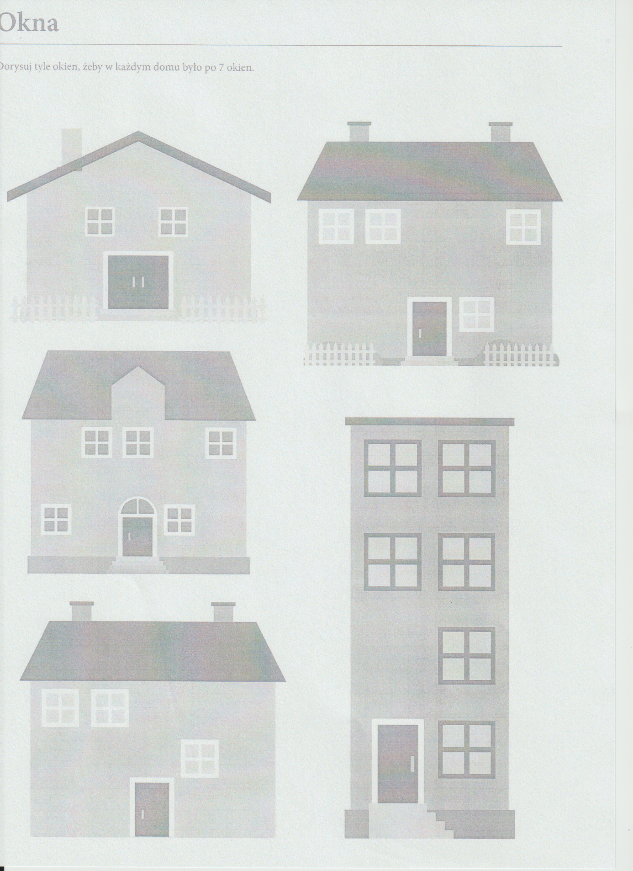

Popraw po śladzie.

Popraw po śladzie i pokoloruj domek.
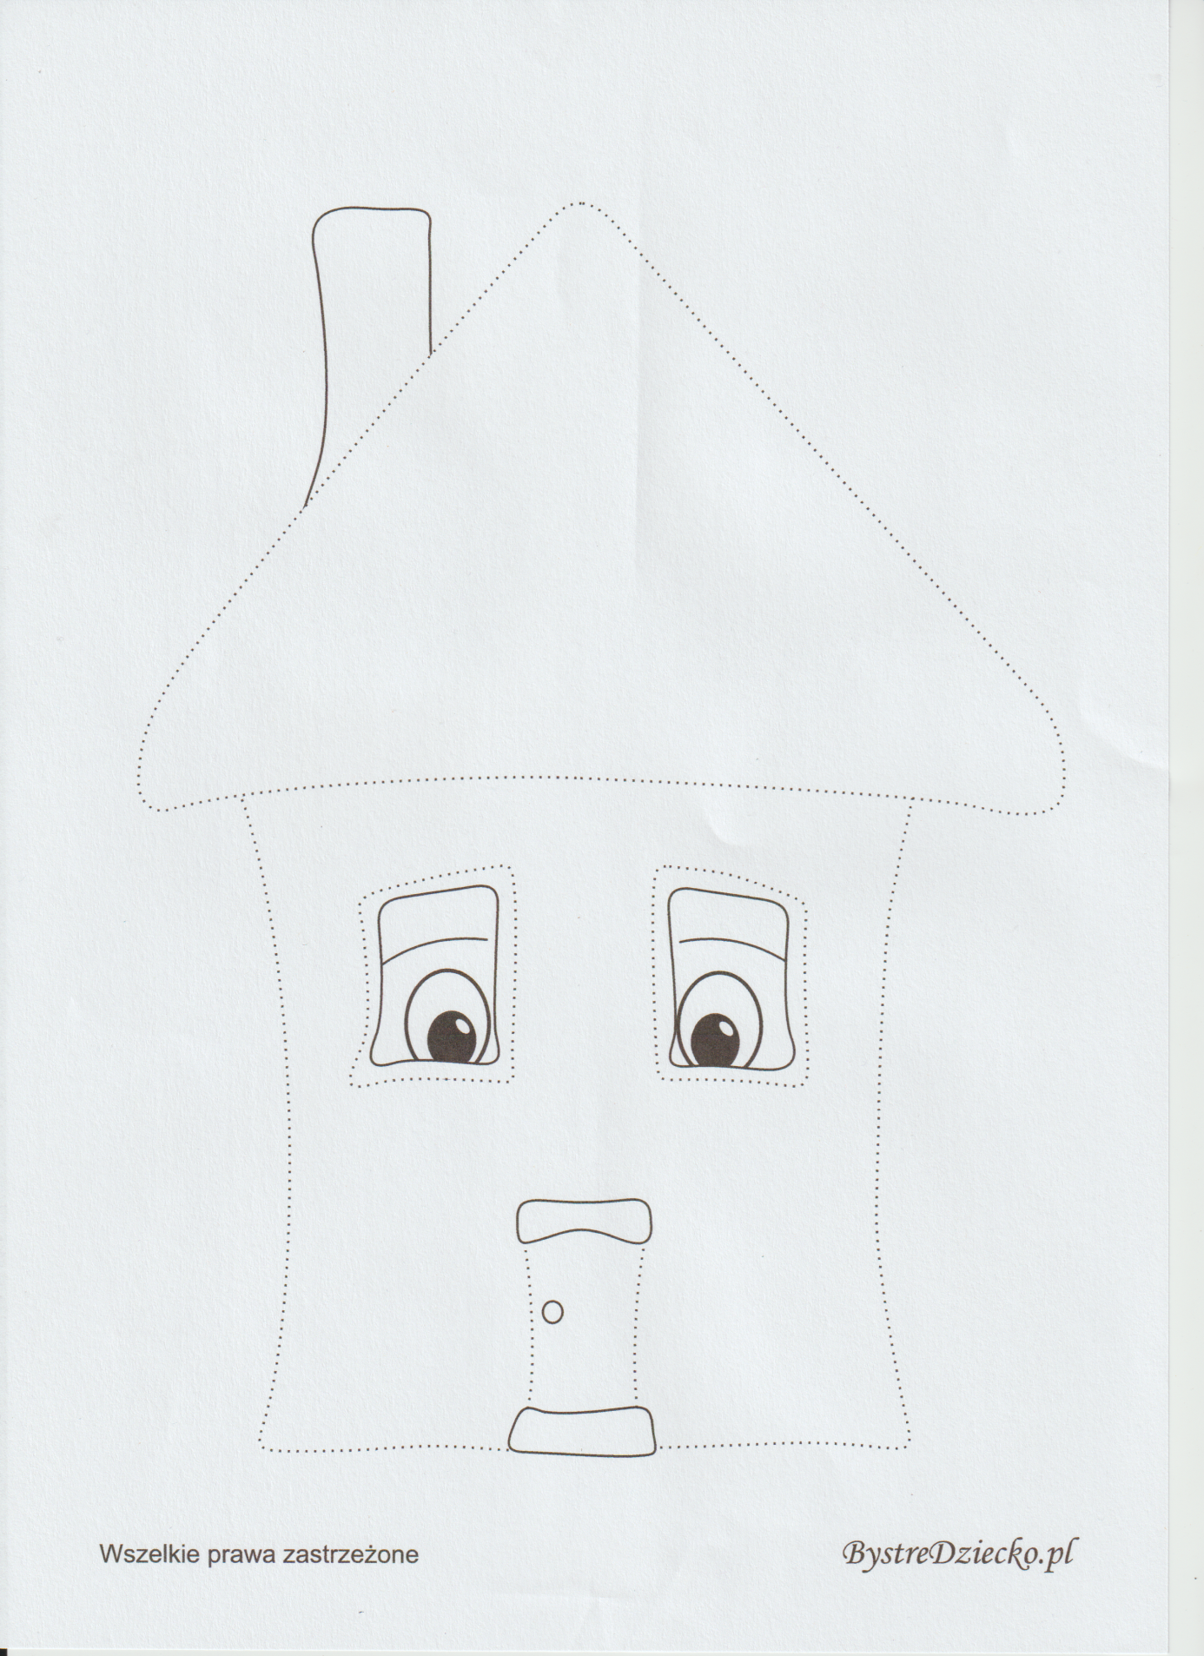

- Zabawa ruchowa z elementem skoku – Przeskocz przeszkodę.
Zabawa ruchowa z elementem równowagi- Chodniki w mieście.
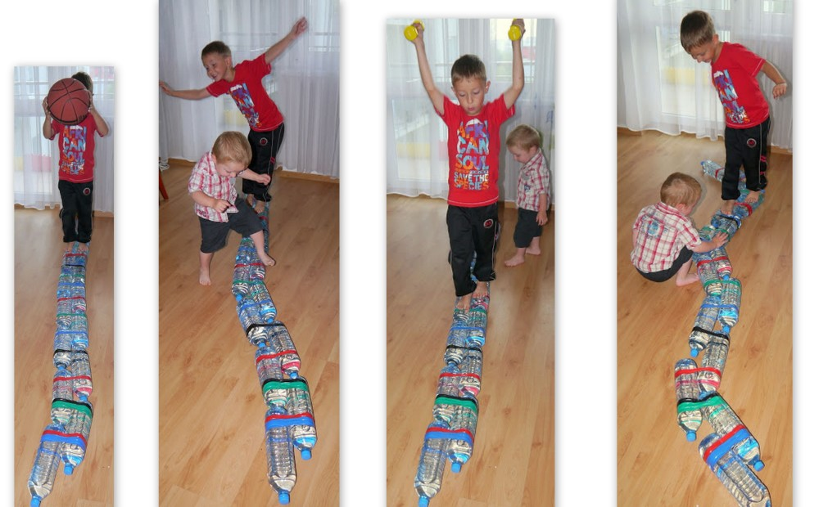
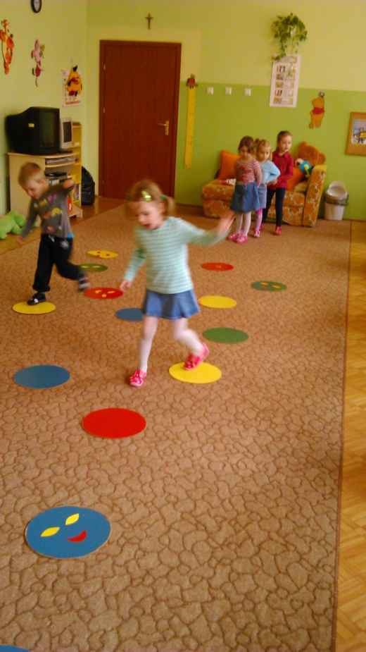

Ręce w dole, ręce w górze,
Rysujemy koło duże,
Skok do góry, ręce w bok,
Teraz w przód zrób jeden krok,
Skok do tyłu, skok na jednej nodze,
Teraz usiądź na podłodze.

Moje obowiązki w domu
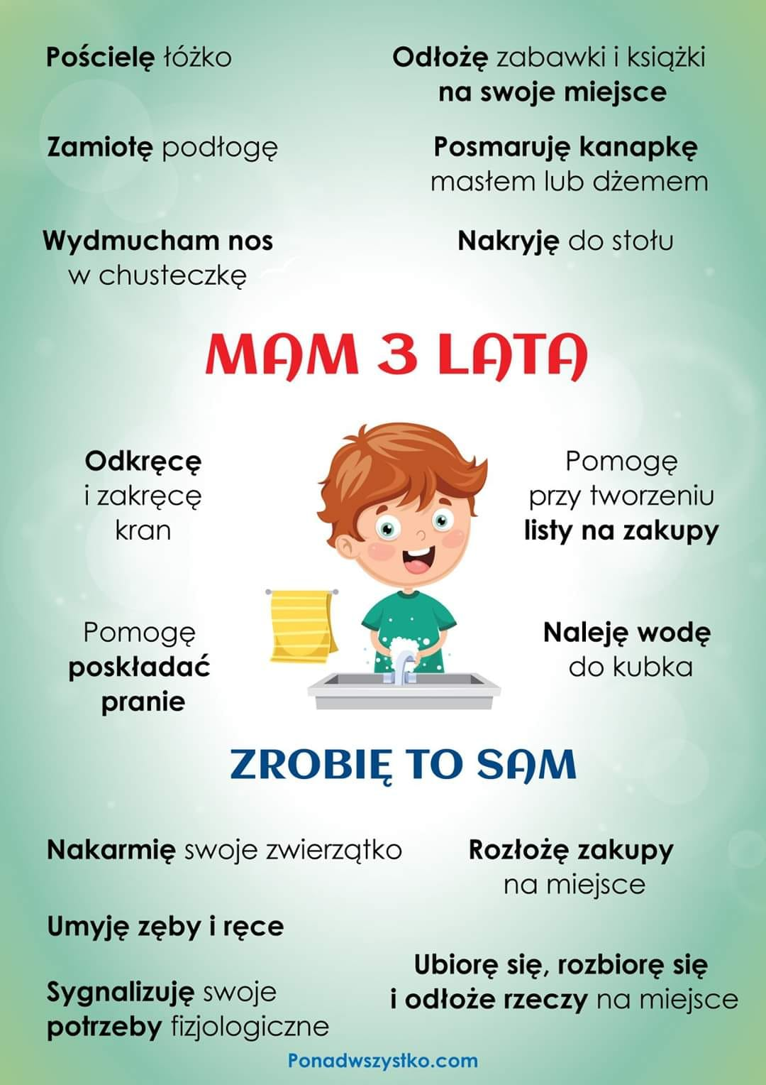
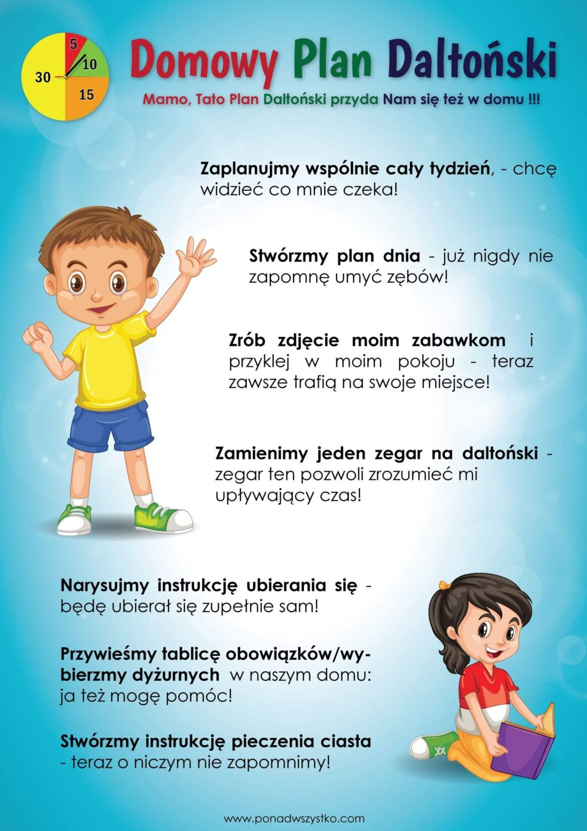
Życzymy wesołej zabawy, Jolanta Pucek, Justyna Misiurek.

